Защищено:  Гапанюк Ю. Е.  "__"_____________2017 г. |  | Демонстрация:  Гапанюк Ю. Е.  "__"_____________2017 г.

Отчет по лабораторной работе № 3 по курсу
Базовые компоненты интернет технологий.

"Работа с коллекциями"

ИСПОЛНИТЕЛЬ:
студент группы ИУ5-31 | _____________________
 | (подпись)
Казначевский С.М. | "__"_____________2017 г.

Москва, МГТУ - 2017
_____________________________________________________________________________________________

СОДЕРЖАНИЕ

1. Задача лабораторной работы 3
2. Диаграмма классов. 3
3. Текст программы. 3
4. Экранные формы. 3

1 Задача лабораторной работы

Разработать программу, реализующую работу с коллекциями.
- Программа должна быть разработана в виде консольного приложения на языке C#.
- Создать объекты классов «Прямоугольник», «Квадрат», «Круг».
- Для реализации возможности сортировки геометрических фигур для класса «Геометрическая фигура» добавить реализацию интерфейса IComparable. Сортировка производится по площади фигуры.
- Создать коллекцию класса ArrayList. Сохранить объекты в коллекцию. Отсортировать коллекцию. Вывести в цикле содержимое коллекции.
- Создать коллекцию класса List<Figure>. Сохранить объекты в коллекцию. Отсортировать коллекцию. Вывести в цикле содержимое коллекции.
- Модифицировать класс разреженной матрицы (проект SparseMatrix) для работы с тремя измерениями – x,y,z. Вывод элементов в методе ToString() осуществлять в том виде, который Вы считаете наиболее удобным. Разработать пример использования разреженной матрицы для геометрических фигур.
- Реализовать класс «SimpleStack» на основе односвязного списка. Класс SimpleStack наследуется от класса SimpleList (проект SimpleListProject). Необходимо добавить в класс методы:
  - public void Push(T element) – добавление в стек;
  - public T Pop() – чтение с удалением из стека.
- Пример работы класса SimpleStack реализовать на основе геометрических фигур.

2 Диаграмма классов.
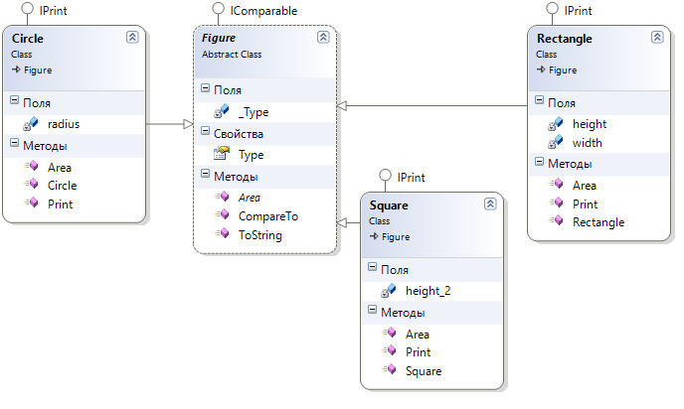
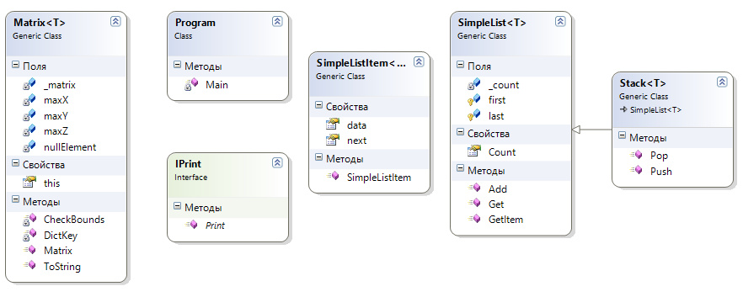

3 Текст программы.
- Program.cs
using System;
using System.Collections.Generic;
using System.Linq;
using System.Text;
using System.Collections;

namespace Laba_2
{
// Абстрактный класс «Геометрическая фигура»
abstract class Figure : IComparable
{
public string Type
{
get
{
return this._Type;
}
protected set
{
this._Type = value;
}
}
string _Type;

// Вычисление площади фигуры
public abstract double Area();

public override string ToString()
{
return this._Type + " Площадь =" + this.Area().ToString();
}

// Сравнение элементов (для сортировки списка)
public int CompareTo(object obj)
{
Figure p = (Figure)obj;
if (this.Area() < p.Area()) return -1;
else if (this.Area() == p.Area()) return 0;
else return 1;
}
}

class Program
{
static void Main(string[] args)
{
Rectangle rect = new Rectangle(1, 2);
Square square = new Square(3);
Circle circle = new Circle(4);

rect.Print();
square.Print();
circle.Print();

///////////////////////////////////////////////////////////
Console.WriteLine("\nArrayList");
ArrayList al = new ArrayList();
al.Add(circle);
al.Add(rect);
al.Add(square);

al.Sort();
foreach (var x in al) Console.WriteLine(x);
//////////////////////////////////////////////////////////
Console.WriteLine("\nList<Figure>");
List<Figure> fl = new List<Figure>();
fl.Add(circle);
fl.Add(rect);
fl.Add(square);

fl.Sort();
foreach (var x in fl) Console.WriteLine(x);
//////////////////////////////////////////////////////////
Console.WriteLine("\nМатрица");
Matrix<double> cube = new Matrix<double>(3, 3, 3, 0);
cube[0, 0, 0] = rect.Area();
cube[1, 1, 1] = square.Area();
cube[2, 2, 2] = circle.Area();
Console.WriteLine(cube.ToString());

//////////////////////////////////////////////////////////
Console.WriteLine("\nСтек");
Stack<Figure> stack = new Stack<Figure>();
stack.Push(rect);
stack.Push(square);
stack.Push(circle);

while (stack.Count > 0)
{
Figure f = stack.Pop();
Console.WriteLine(f);
}

Console.ReadLine();
}
}
}

- Circle.cs
using System;
using System.Collections.Generic;
using System.Linq;
using System.Text;

namespace Laba_2
{
class Circle : Figure, IPrint
{
double radius;

public Circle(double rd)
{
this.radius = rd;
this.Type = "Круг";
}

public override double Area()
{
double result = Math.PI * this.radius * this.radius;
//double result = this.radius * this.radius;
return result;
}

public void Print()
{
Console.WriteLine(this.ToString ());
}
}
}

- Square.cs
using System;
using System.Collections.Generic;
using System.Linq;
using System.Text;

namespace Laba_2
{
class Square : Figure, IPrint
{
double height_2;

public Square(double hg)
{
this.height_2 = hg;
this.Type = "Квадрат";
}

public override double Area()
{
double result = this.height_2 * this.height_2;
return result;
}

public void Print()
{
Console.WriteLine(this.ToString ());
}
}
}

- Rectangle.cs
using System;
using System.Collections.Generic;
using System.Linq;
using System.Text;

namespace Laba_2
{
class Rectangle : Figure, IPrint
{
double height;
double width;

public Rectangle(double hg, double wd)
{
this.height = hg;
this.width = wd;
this.Type = "Прямоугольник";
}

public override double Area()
{
double result = this.height * this.width;
return result;
}

public void Print()
{
Console.WriteLine(this.ToString ());
}
}
}

- IPrint.cs
using System;
using System.Collections.Generic;
using System.Linq;
using System.Text;

namespace Laba_2
{
interface IPrint
{
void Print();
}
}

- Matrix.cs
using System;
using System.Collections.Generic;
using System.Linq;
using System.Text;

namespace Laba_2
{
public class Matrix<T>
{
// Словарь для хранения значений
Dictionary<string, T> _matrix = new Dictionary<string, T>();

// Количество элементов по горизонтали (максимальное количество столбцов)
int maxX;

// Количество элементов по вертикали (максимальное количество строк)
int maxY;

// Добавленное измерение
int maxZ;

// Пустой элемент, который возвращается если элемент с нужными координатами не был задан
T nullElement;

// Конструктор
public Matrix(int px, int py, int pz, T nullElementParam)
{
this.maxX = px;
this.maxY = py;
this.maxZ = pz;
this.nullElement = nullElementParam;
}

// Индексатор для доступа к данных
public T this[int x, int y, int z]
{
get
{
CheckBounds(x, y, z);
string key = DictKey(x, y, z);
if (this._matrix.ContainsKey(key))
{
return this._matrix[key];
}
else
{
return this.nullElement;
}
}
set
{
CheckBounds(x, y, z);
string key = DictKey(x, y, z);
this._matrix.Add(key, value);
}
}

// Проверка границ
void CheckBounds(int x, int y, int z)
{
if (x < 0 || x >= this.maxX) throw new Exception("x=" + x + " выходит за границы");
if (y < 0 || y >= this.maxY) throw new Exception("y=" + y + " выходит за границы");
if (z < 0 || z >= this.maxZ) throw new Exception("z=" + z + " выходит за границы");
}

// Формирование ключа
string DictKey(int x, int y, int z)
{
return x.ToString() + "_" + y.ToString() + "_" + z.ToString();
}

// Приведение к строке
public override string ToString()
{
//Класс StringBuilder используется для построения длинных строк
//Это увеличивает производительность по сравнению с созданием и склеиванием
//большого количества обычных строк

StringBuilder b = new StringBuilder();

b.Append("Вывод плоскостей XY при фиксированных значениях Z\n");
for (int k = 0; k < this.maxZ; k++)
{
b.Append("z=" + k + "\n");
for (int j = 0; j < this.maxY; j++)
{
b.Append("[");
for (int i = 0; i < this.maxX; i++)
{
if (i > 0) b.Append("\t");
T temp = this[i, j, k];
if (temp != null)
{
b.Append(temp.ToString());
}
else
{
b.Append("-");
}
}
b.Append("]\n");
}
}

return b.ToString();
}
}
}

- Stack.cs
using System;
using System.Collections.Generic;
using System.Linq;
using System.Text;

namespace Laba_2
{
class Stack<T> : SimpleList<T> where T : IComparable
{

// Добавление в стэк
public void Push(T element)
{
//Добавление в конец списка уже реализовано
Add(element);
}

// Удаление и чтение из стека
public T Pop()
{
//default(T) - значение для типа T по умолчанию
T Result = default(T);

if (this.Count == 0) return Result;

//Если элемент единственный
if (this.Count == 1)
{
//то из него читаются данные
Result = this.first.data;
this.first = null;
this.last = null;
}
else
{
//В списке более одного элемента

//Поиск предпоследнего элемента
SimpleListItem<T> newLast = this.GetItem(this.Count - 2);
//Чтение значения из последнего элемента
Result = newLast.next.data;
//предпоследний элемент считается последним
this.last = newLast;
//последний элемент удаляется из списка
newLast.next = null;
}

//Уменьшение количества элементов в списке
this.Count--;

return Result;
}

}
}

- SimpleListProject.cs
using System;
using System.Collections.Generic;
using System.Linq;
using System.Text;

namespace Laba_2
{
// Элемент списка
public class SimpleListItem<T>
{
// Данные
public T data { get; set; }
// Следующий элемент
public SimpleListItem<T> next { get; set; }

//конструктор
public SimpleListItem(T param)
{
this.data = param;
}
}

// Список
public class SimpleList<T>
where T : IComparable
{
// Первый элемент списка
protected SimpleListItem<T> first = null;

// Последний элемент списка
protected SimpleListItem<T> last = null;

// Количество элементов
public int Count
{
get { return _count; }
protected set { _count = value; }
}
int _count;

// Добавление элемента
public void Add(T element)
{
SimpleListItem<T> newItem = new SimpleListItem<T>(element);
this.Count++;

//Добавление первого элемента
if (last == null)
{
this.first = newItem;
this.last = newItem;
}
//Добавление следующих элементов
else
{
//Присоединение элемента к цепочке
this.last.next = newItem;
//Просоединенный элемент считается последним
this.last = newItem;
}
}

// Чтение контейнера с заданным номером
public SimpleListItem<T> GetItem(int number)
{
if ((number < 0) || (number >= this.Count))
{
//Можно создать собственный класс исключения
throw new Exception("Выход за границу индекса");
}

SimpleListItem<T> current = this.first;
int i = 0;

//Пропускаем нужное количество элементов
while (i < number)
{
//Переход к следующему элементу
current = current.next;
//Увеличение счетчика
i++;
}

return current;
}

// Чтение элемента с заданным номером
public T Get(int number)
{
return GetItem(number).data;
}

}
}

4 Экранные формы.
